DREAMR_R

Sejin Park

2015년 8월 23일

reproducible research ## helloworld

plot(iris)

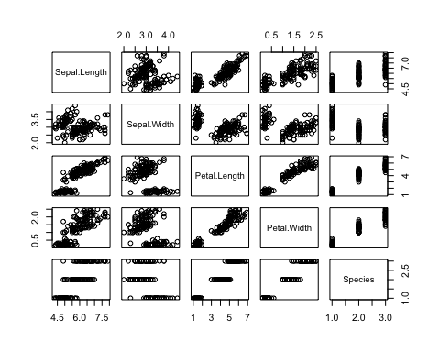

## 시간

str(Nile)

## Time-Series [1:100] from 1871 to 1970: 1120 1160 963 1210 1160 1160 813 1230 1370 1140 ...

head(Nile)

## [1] 1120 1160 963 1210 1160 1160

plot(Nile)

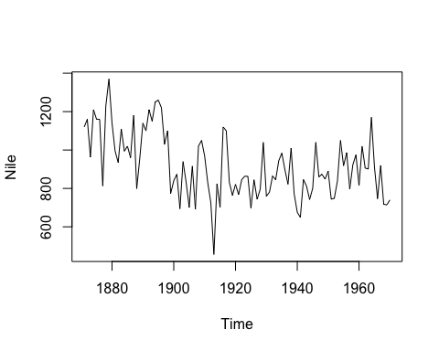

## 공간

str(volcano)

## num [1:87, 1:61] 100 101 102 103 104 105 105 106 107 108 ...

head(volcano)

## [,1] [,2] [,3] [,4] [,5] [,6] [,7] [,8] [,9] [,10] [,11] [,12] [,13]  
## [1,] 100 100 101 101 101 101 101 100 100 100 101 101 102  
## [2,] 101 101 102 102 102 102 102 101 101 101 102 102 103  
## [3,] 102 102 103 103 103 103 103 102 102 102 103 103 104  
## [4,] 103 103 104 104 104 104 104 103 103 103 103 104 104  
## [5,] 104 104 105 105 105 105 105 104 104 103 104 104 105  
## [6,] 105 105 105 106 106 106 106 105 105 104 104 105 105  
## [,14] [,15] [,16] [,17] [,18] [,19] [,20] [,21] [,22] [,23] [,24]  
## [1,] 102 102 102 103 104 103 102 101 101 102 103  
## [2,] 103 103 103 104 105 104 103 102 102 103 105  
## [3,] 104 104 104 105 106 105 104 104 105 106 107  
## [4,] 104 105 105 106 107 106 106 106 107 108 110  
## [5,] 105 105 106 107 108 108 108 109 110 112 114  
## [6,] 106 106 107 109 110 110 112 113 115 116 118  
## [,25] [,26] [,27] [,28] [,29] [,30] [,31] [,32] [,33] [,34] [,35]  
## [1,] 104 104 105 107 107 107 108 108 110 110 110  
## [2,] 106 106 107 109 110 110 110 110 111 112 113  
## [3,] 108 110 111 113 114 115 114 115 116 118 119  
## [4,] 111 114 117 118 117 119 120 121 122 124 125  
## [5,] 115 118 121 122 121 123 128 131 129 130 131  
## [6,] 119 121 124 126 126 129 134 137 137 136 136  
## [,36] [,37] [,38] [,39] [,40] [,41] [,42] [,43] [,44] [,45] [,46]  
## [1,] 110 110 110 110 110 108 108 108 107 107 108  
## [2,] 114 116 115 114 112 110 110 110 109 108 109  
## [3,] 119 121 121 120 118 116 114 112 111 110 110  
## [4,] 126 127 127 126 124 122 120 117 116 113 111  
## [5,] 131 132 132 131 130 128 126 122 119 115 114  
## [6,] 135 136 136 136 135 133 129 126 122 118 116  
## [,47] [,48] [,49] [,50] [,51] [,52] [,53] [,54] [,55] [,56] [,57]  
## [1,] 108 108 108 108 107 107 107 107 106 106 105  
## [2,] 109 109 109 108 108 108 108 107 107 106 106  
## [3,] 110 110 109 109 109 109 108 108 107 107 106  
## [4,] 110 110 110 109 109 109 109 108 108 107 107  
## [5,] 112 110 110 110 110 110 109 109 108 107 107  
## [6,] 115 113 111 110 110 110 110 109 108 108 108  
## [,58] [,59] [,60] [,61]  
## [1,] 105 104 104 103  
## [2,] 105 105 104 104  
## [3,] 106 105 105 104  
## [4,] 106 106 105 105  
## [5,] 107 106 106 105  
## [6,] 107 107 106 106

filled.contour(volcano)

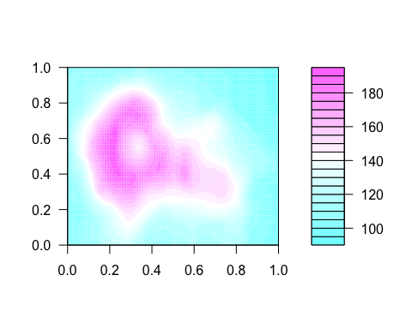

## 분포

?hist  
hist(Nile)

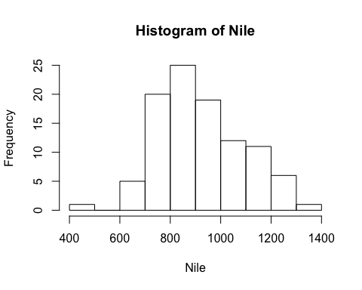

## 관계

plot(cars)

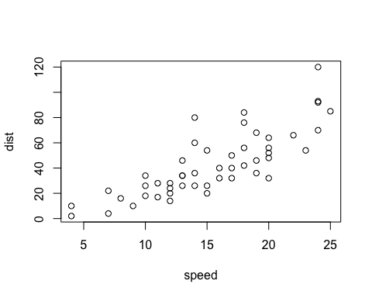

## 비교

?InsectSprays

X축 : 살충제의 종류 Y축 : 살충제를 뿌리고 남아있는 벌레 수

str(InsectSprays)

## 'data.frame': 72 obs. of 2 variables:  
## $ count: num 10 7 20 14 14 12 10 23 17 20 ...  
## $ spray: Factor w/ 6 levels "A","B","C","D",..: 1 1 1 1 1 1 1 1 1 1 ...

boxplot(InsectSprays$count ~ InsectSprays$spray)

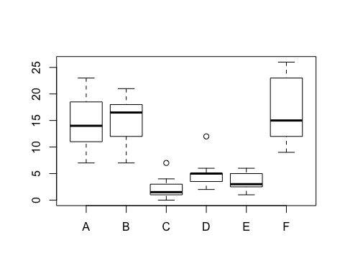

## 데이터 타입

데이터의 요소 하나하나가 가지는 속성

## 다섯가지

* numeric 숫자
* character 문자
* factor
* logical
* NA

## numeric

integer

num01 = 1

## double

## character

chr01 <- '10'  
chr02 <- 'hello world'  
chr03 <- '안녕'

## factor

범주형 자료 (category) 'a','a','a', 'b','b'는 1,1,1,2,2 : levels "a", "b" 우리 눈에는 문자처럼 보이지만 내부에서는 숫자처럼 계산될 수 있어요.

## logical

TRUE/FALSE T와 F로 줄여쓸 수 있다. Numeric 안에 포함시킨 이유는 TRUE + TRUE 를 실행시켜보세요. TRUE는 1, FALSE는 0의 값을 가지고 있다.

sum(T,T,T,F,F)

## [1] 3

## NA는 Not available 을 의미

결측치 Missing Value를 표시한다.

## 데이터를 담아내는 구조.

벡터, 행렬, 시계열, 리스트, 데이터 프레임 등 여기서는 벡터와 데이터 프레임만 다룰게요!

## vector

동일한 타입의 데이터를 한 개 이상 저장해둔 형태 한개도 됩니다. c()로 생성

vector01 = c(1,2,3,4,5)  
vector02 = 1:10  
vector03 = c('a','b','c','d')  
  
c(1,2,3,4,5)

## [1] 1 2 3 4 5

c(1,2,3,4,'5')

## [1] "1" "2" "3" "4" "5"

c(1,2,3,4,5.0)

## [1] 1 2 3 4 5

## Vector

vector[숫자n]

vector01

## [1] 1 2 3 4 5

vector01[3]

## [1] 3

vector01[1:3]

## [1] 1 2 3

vector01[c(T,F,T,F,T)]

## [1] 1 3 5

vector01 > 3 # 조건을 만든다.

## [1] FALSE FALSE FALSE TRUE TRUE

vector01[vector01 > 3]

## [1] 4 5

%% 나머지 연산자. 벡터[인덱스]

vector01

## [1] 1 2 3 4 5

vector01 %% 2 == 0

## [1] FALSE TRUE FALSE TRUE FALSE

vector01[vector01 %% 2 == 0]

## [1] 2 4

vector02 = 1:10 에서 홀수만 출력해보세요.

vector02 = 1:10  
vector02 %% 2

## [1] 1 0 1 0 1 0 1 0 1 0

as.logical(vector02 %% 2)

## [1] TRUE FALSE TRUE FALSE TRUE FALSE TRUE FALSE TRUE FALSE

vector02[as.logical(vector02 %% 2)]

## [1] 1 3 5 7 9

vector02[vector02 %% 2 ==1]

## [1] 1 3 5 7 9

## data.frame

행과 열의 길이가 일정하고 각 열마다 다른 형태의 자료를 담을 수 있다. 데이터베이스나 스프레드시트와 유사한 형태를 보인다.

score_df = data.frame(  
 math = c(40, 70, 80),  
 korean = c(50,60,70),  
 english = c(30,40,50),  
 art = c('A','A','C')  
)  
  
score_df$math

## [1] 40 70 80

score_df$art

## [1] A A C  
## Levels: A C

새로운 열을 만들때는 데이터프레임$새로운열이름 <- 벡터

score_df$sum = score_df$math +  
 score_df$korean +  
 score_df$english

이름으로 접근 하는 방법. 데이터를 수정하는 방법.

6번째 열에 mean이라는 이름으로 국영수의 평균 점수를 넣어보세요.

score_df$mean <- (score_df$sum)/3  
score_df

## math korean english art sum mean  
## 1 40 50 30 A 120 40.00000  
## 2 70 60 40 A 170 56.66667  
## 3 80 70 50 C 200 66.66667

data.frame[행,열]

score_df

## math korean english art sum mean  
## 1 40 50 30 A 120 40.00000  
## 2 70 60 40 A 170 56.66667  
## 3 80 70 50 C 200 66.66667

#2행2열  
score_df[2,2]

## [1] 60

# 모든행,2열  
score_df[,2]

## [1] 50 60 70

# 2열, 모든행  
score_df[2,]

## math korean english art sum mean  
## 2 70 60 40 A 170 56.66667

score_df[,c(1,3)]

## math english  
## 1 40 30  
## 2 70 40  
## 3 80 50

# 국어, 미술 열 추출   
score_df[,c('korean','art')]

## korean art  
## 1 50 A  
## 2 60 A  
## 3 70 C

#수학점수가 50이 넘는 행  
score_df[score_df$math > 50, ]

## math korean english art sum mean  
## 2 70 60 40 A 170 56.66667  
## 3 80 70 50 C 200 66.66667

여러분 안녕하세요.